**REST API Create**

Konteks nya adalah ketika kita ingin membuat sebuah tabel di database bisa di akses melalui endpoint dan orang lain bisa melakukan create terhadap tabel kita, pertama kita buat sebuah controller dan rute untuk end point:

1. **Controller**
2. public function tambahDosenApi(Request $request)
3. {
4. try {
5. *// Validasi input*
6. $request->validate([
7. 'nip' => 'required|string|max:50',
8. 'nama_dosen' => 'required|string|max:255',
9. 'email' => 'required|email|max:255|unique:dosen,email'
10. ]);
11. *// Simpan data ke database*
12. $dosen = Dosen::create([
13. 'nip' => $request->**nip**,
14. 'nama_dosen' => $request->**nama_dosen**,
15. 'email' => $request->**email**
16. ]);
17. *// Berikan response*
18. return response()->json([
19. 'success' => true,
20. 'message' => 'Dosen berhasil ditambahkan',
21. 'data' => $dosen
22. ], 201);
23. } catch (\Illuminate\Validation\ValidationException $e) {
24. *// Jika validasi gagal, kirim response error validasi*
25. return response()->json([
26. 'success' => false,
27. 'message' => 'Validasi gagal',
28. 'errors' => $e->errors()
29. ], 422);
30. } catch (\Exception $e) {
31. *// Jika terjadi error lain, kirim response error*
32. return response()->json([
33. 'success' => false,
34. 'message' => 'Terjadi kesalahan',
35. 'error' => $e->getMessage()
36. ], 500);
37. }
38. }
39. **Route**

withoutMiddleware adalah agar csrf tidak aktif, karena proses create di laravel memerlukan csrf, disini dinonaktifkan karena akan diproses secara umum tanpa csrf

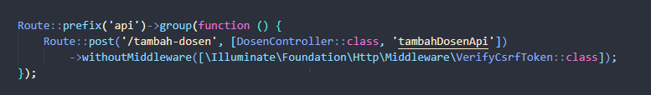



1. **Pengujian Postman**

